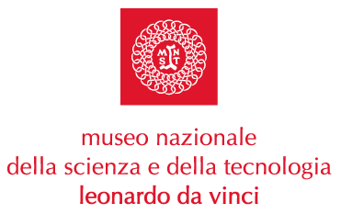 | 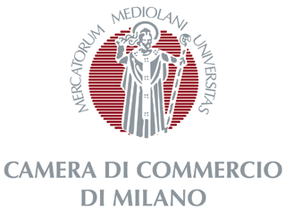

SULLE SPALLE DEI GIGANTI
Conversazioni con i protagonisti della scienza

Edoardo Boncinelli “Mente e Cervello”
Conduce: Gianvito Martino, responsabile Unità di Neuroimmunologia
Istituto Scientifico San Raffaele di Milano

mercoledì 15 marzo 2006 | ore 18.30

Museo Nazionale della Scienza e della Tecnologia, Sala del Cenacolo
Ingresso libero fino ad esaurimento posti

Milano, 13 marzo 2006. Uno dei problemi più appassionanti è indubbiamente quello del rapporto esistente tra la mente e il cervello. La mente sta tutta nell’attività del cervello o c’è qualcosa d’altro? E se c’è, questo qualcos’altro che cos’è? E da dove viene?

Edoardo Boncinelli <<Si possono ovviamente sostenere molte posizioni, anche oggi, nonostante i progressi della scienza e soprattutto della neuriscienza. Io ho una mia convinzione, condivisa da una grande parte dei neurobiologi, e la confronterò con le soluzioni alternative. Parlerò anche dei sensi, memoria e coscienza, in modo da dare un quadro, necessariamente sintetico, di quanto si è appreso in anni recenti su questi argomenti>>.

Cenni biografici. Edoardo Boncinelli insegna nella Facoltà di Filosofia dell’Università Vita-Salute di Milano. E’ stato Direttore della SISSA, la Scuola Internazionale Superiore di Studi Avanzati di Trieste, dopo essere stato Capo del Laboratorio di Biologia Molecolare dello Sviluppo presso il Dipartimento di Ricerca Biologica e Tecnologica (DIBIT) dell'Istituto Scientifico San Raffaele di Milano. Fisico di formazione, si è dedicato allo studio della genetica e della biologia molecolare degli animali superiori e dell'uomo prima a Napoli, e poi a Milano. È membro dell'Accademia Europea e dell'EMBO, l'Organizzazione Europea per la Biologia Molecolare, ed è stato Presidente della Società Italiana di Biofisica e Biologia Molecolare. Ha dato contributi fondamentali alla comprensione dei meccanismi biologici dello sviluppo embrionale degli animali superiori e dell’uomo, individuando e caratterizzando una famiglia di geni, detti omeogèni, che controllano il corretto sviluppo del corpo, dalla testa al coccige. Queste scoperte sono riconosciute come una pietra miliare della biologia del XX secolo, se non della biologia di tutti i tempi. A partire dal 1991 si è poi dedicato allo studio del cervello e della corteccia cerebrale individuando altre due famiglie geniche che giocano un ruolo cruciale in questi processi. Ha scritto numerosi libri tra cui: "I nostri geni" (Einaudi) dove illustra la natura, la funzione e il ruolo dei geni nella vita di tutti i giorni, "Il cervello, la mente e l'anima" (Mondadori) nel quale sono esposte a grandi linee le conoscenze attuali sul funzionamento del cervello e della mente, "Le Forme della Vita" (Einaudi), una breve esposizione dello stato attuale delle conoscenze sui meccanismi dell'evoluzione biologica, “Genoma: il grande libro dell’uomo” (Mondadori), “Io sono tu sei” (Mondadori) e nel 2005 “Verso l’immortalità?” con G. Sciarretta (Cortina). Qualche mese fa è uscito “L’anima della tecnica” (Rizzoli). Scrive regolarmente su Le Scienze e sul Corriere della Sera.

PROSSIMI APPUNTAMENTI:

Giovedì 20 aprile PIETRO MARANI
ore 18.30 “Leonardo e Milano”
Conduce: Salvatore Sutera, responsabile Dipartimento Servizi Educativi e
Conservatorato, Museo Nazionale della Scienza e della Tecnologia

Giovedì 18 maggio AMALIA ERCOLI FINZI

ore 18.30 “A spasso per pianeti. Le missioni planetarie”

Conduce: Giovanni Caprara, responsabile redazione scientifica

del Corriere della Sera

SULLE SPALLE DEI GIGANTI è un’iniziativa, giunta alla IV edizione, organizzata dal Museo Nazionale della Scienza e della Tecnologia in collaborazione con Camera di Commercio di Milano.

E’ inserita nella XVI Settimana della Cultura Scientifica e nell’ambito della IV edizione del progetto La Primavera della Scienza, promosso dal Ministero dell’Istruzione, dell’Università e della Ricerca.

Media Partner: Quark.
Con il patrocinio di: Ministero dell’Istruzione, dell’Università e della Ricerca, Regione Lombardia - Culture, Identità e Autonomie della Lombardia, Provincia di Milano, Ufficio Scolastico Regionale per la Lombardia, Politecnico di Milano, Segretariato Sociale Rai.

Informazioni: www.museoscienza.org | info@museoscienza.it | 02 48555200

Museo Nazionale della Scienza e della Tecnologia “Leonardo da Vinci”
Relazioni esterne e Comunicazione
Telefono 02 48555 450-372
Via San Vittore 21 – 20123 Milano
stampa@museoscienza.it

